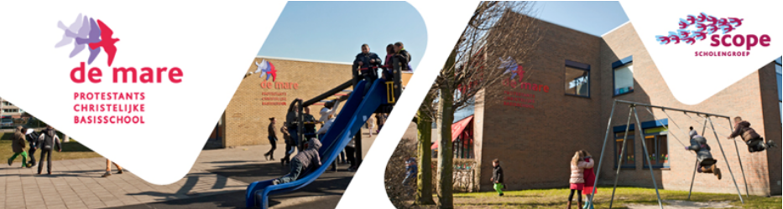

**Leerkracht groep 8 (1,0 fte)**

Met ingang van 1 december 2024 hebben wij een vacature in onze groep 8, locatie Schelfhorst. Wil je in deze leuke groep aan de slag, wil je meewerken in de inhoudelijke werkgroepen om onze school nog beter te maken, ben je enthousiast en past de beschrijving hieronder bij je, reageer dan snel, we leren je graag kennen!

**Ben jij…?**

* betrokken en enthousiast;
* een teamplayer;
* flexibel;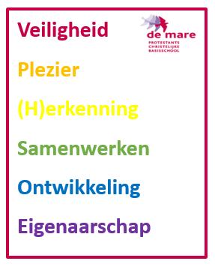
* iemand met gevoel voor humor;
* inzetbaar op maandag t/m vrijdag;
* in het bezit van een pabo-diploma.

**Kun jij…?**

* een sterk pedagogisch klimaat neer zetten;
* goed samenwerken;
* een rijke leeromgeving creëren;
* feedback geven en ontvangen.

**Zoek jij een school waar…?**

* een betrokken en enthousiast team werkt;
* veiligheid, plezier, (h)erkenning, samenwerken, ontwikkeling en eigenaarschap de kernwaarden zijn;
* ouders/verzorgers als partners gezien worden;
* kinderen leren verantwoordelijkheid te nemen over hun ontwikkeling.

**Wat bieden we?**

We bieden een uitdagende baan met een omvang van max. 1,0 fte

Het salaris wordt vastgesteld overeenkomstig de bepalingen in de cao voor het primair onderwijs.

**Procedure**

Een uitgebreide functieomschrijving en nadere informatie is verkrijgbaar bij Pieter-Jan de Rijk, directeur basisschool De Mare, tel.0620542149 e-mail: [pjr@scopescholen.nl](mailto:pjr@scopescholen.nl)

Uw sollicitatiebrief met cv stuurt u uiterlijk 18 oktober 2024 naar Meesterbaan.

**PCB De Mare**

*Schelfhorst 2, 2402 LG Alphen aan den Rijn*

*Meteoorlaan 1, 2402 WC Alphen aan den Rijn*